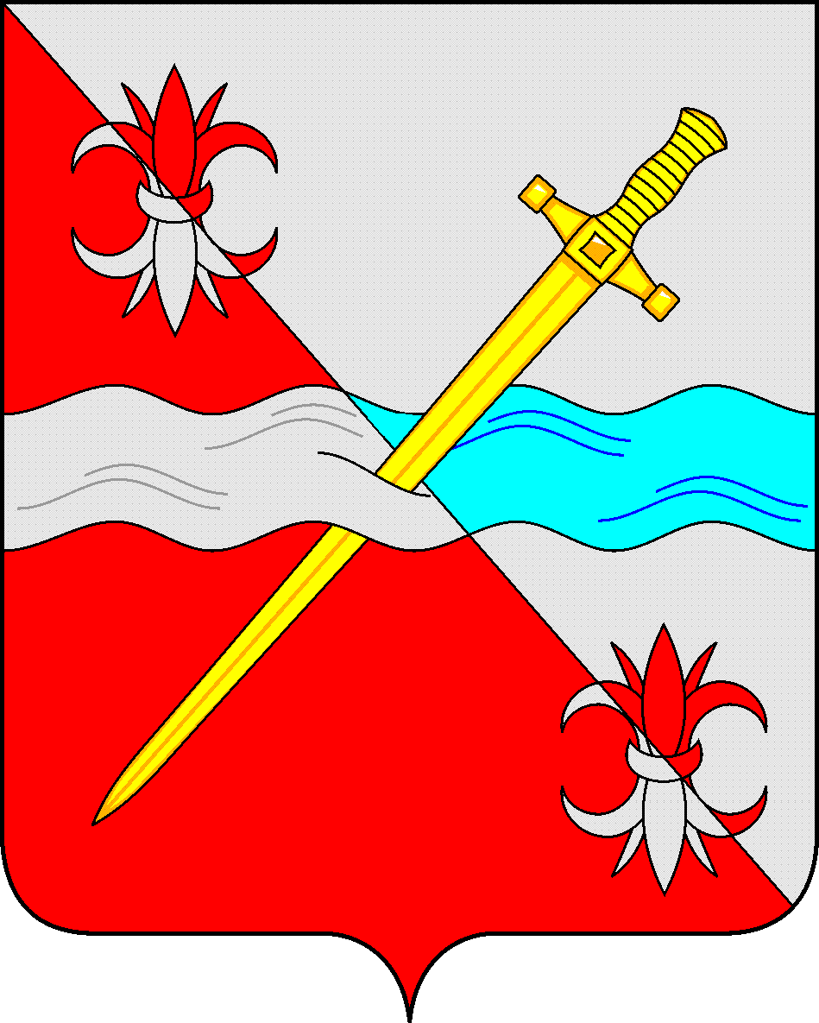

СОВЕТ
депутатов Советского городского округа
Ставропольского края

РЕШЕНИЕ

24 декабря 2019 г. № 348
г. Зеленокумск

О Координаторе трехсторонней комиссии
по регулированию социально-трудовых
отношений Советского городского округа
Ставропольского края

В соответствии с «Положением о трехсторонней комиссии по регулированию социально-трудовых отношений Советского городского округа Ставропольского края», предложением Главы Советского городского округа Ставропольского края, в соответствии со ст.35 Трудового кодекса Российской Федерации, Федеральным законом «Об общих принципах организации местного самоуправления в Российской Федерации», Уставом Советского городского округа Ставропольского края, Совет депутатов Советского городского округа Ставропольского края

РЕШИЛ:

1. Утвердить Координатором трехсторонней комиссии по регулированию социально-трудовых отношений Советского городского округа Ставропольского края заместителя главы администрации Советского городского округа Ставропольского края В.И.Недолугу.
2. Признать утратившим силу решение Совета депутатов Советского городского округа Ставропольского края от 27 февраля 2018 года № 98 «О Координаторе трехсторонней комиссии по регулированию социально-трудовых отношений Советского городского округа Ставропольского края».
3. Настоящее решение вступает в силу со дня его принятия.

Председатель Совета депутатов
Советского городского округа
Ставропольского края В.П.Немов

